**Space Transform**

**What：**

**Why：**

1，3D to 2D；

**How：**

**空间变换流程？**

模型空间 🡪 世界空间 🡪 观察空间 🡪 齐次裁剪空间 🡪 NDC 🡪 屏幕空间

**观察空间到齐次裁剪空间透视变换矩阵？**

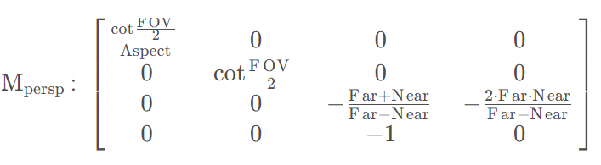

**齐次空间和NDC的坐标范围**

[-1, 1]和[0, 1]

**Other：**